|  |
| --- |
| **LABORATORIO DE FÍSICA** |

|  |  |
| --- | --- |
| **GRUPO N°3** | **CURSO:Z1041** |

|  |
| --- |
| **PROFESOR:Gabriela Schenoni** |

|  |
| --- |
| **JTP: Daniel Vaccaro** |

|  |
| --- |
| **ATP:** |

|  |
| --- |
| **ASISTE LOS DÍAS: Jueves** |

|  |
| --- |
| **EN EL TURNO: Tarde** |

|  |
| --- |
| **TRABAJO PRÁCTICO N°:4** |

|  |
| --- |
| **TÍTULO: Centro de Masa** |

|  |  |
| --- | --- |
| **INTEGRANTES PRESENTES EL DÍA QUE SE REALIZÓ** | |
| Joaquín Dylan García Delgado | Santiago Apicella |
| María Jesús García Fontichelli | Raúl Farro |
| Laureano Gaspar Enrique Zabala |  |

|  |  |  |
| --- | --- | --- |
|  | **FECHAS** | **FIRMA Y ACLARACIÓN DEL DOCENTE** |
| **REALIZADO EL** | 06/06/2021 |  |
| **CORREGIDO** |  |  |
| **APROBADO** |  |  |

|  |
| --- |
| **INDICACIONES PARA LAS CORRECCIONES:** |

***Objetivos:***

Determinar el centro de masa de las partículas que aparecen en la foto. Se supone que el sistema es rígido y el sistema de referencia son los ejes cartesianos ortogonales.

Materiales:

-Una bandeja circular

-Cuatro botellas de plástico de 750cm3

-Dos hojas cuadriculadas

-Regla

-Lápiz

**PRIMERA PARTE (Manera empírica**)

***Desarrollo:***

1) Colocar agua en los recipientes. Si se tiene un medidor de volúmenes se elegirán todos distintos. Si no se posee, puede elegirse una unidad de masa en un vaso marcando el nivel y colocar una unidad en uno, dos en otro, tres en el 3º y 4 unidades en el último.

2) Si se utilizó un vaso graduado para el llenado de los recipientes, simplemente se considerará en gramos la cantidad de cm3 de agua que tiene cada recipiente.

3) Tomar la cantidad de hojas cuadriculadas necesarias, como para cubrir toda la superficie del soporte a utilizar.

4) Unir las hojas (si necesita más de una) por atrás con cinta. La idea es que quede como un “mantel” cuadriculado.

5) Cubrir la superficie de la bandeja con el “mantel” cuadriculado; para evitar el movimiento, se puede ayudar con un poco de cinta.

6) Elegir un sistema de ejes coordenados (X, Y) arbitrario sobre las hojas.

7) Colocar los recipientes con agua sobre las hojas o “mantel cuadriculado”; no tienen un orden ni una posición privilegiada, simplemente se apoyan aleatoriamente.

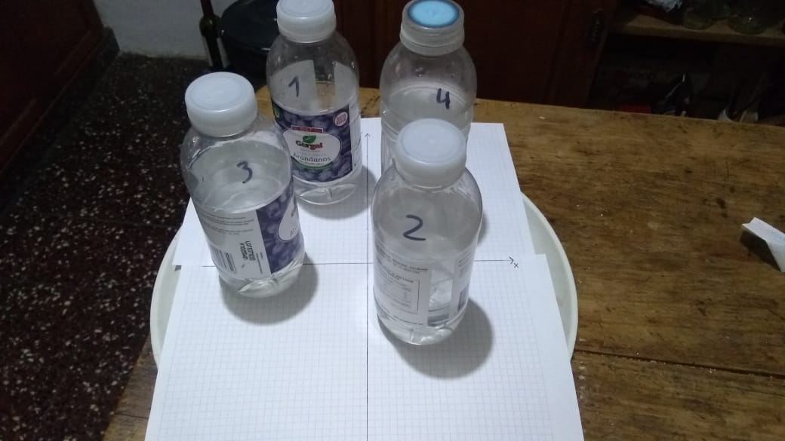

8) Marcar sobre la hoja el contorno de las bases de los recipientes y numerarlos.

9) Con mucho cuidado, y sin que se corran las botellas de las circunferencias, se apoya la base con los recipientes en el pico de una botella llena con agua o de un bidón, tratando que quede en equilibrio. Si toda la masa estuviera concentrada en ese punto, bastaría con sostenerlo en ese punto (es lo que hacen los mozos en su trabajo). Se marca en la parte superior el punto, habiéndose logrado una primera aproximación del llamado “centro de masa”.

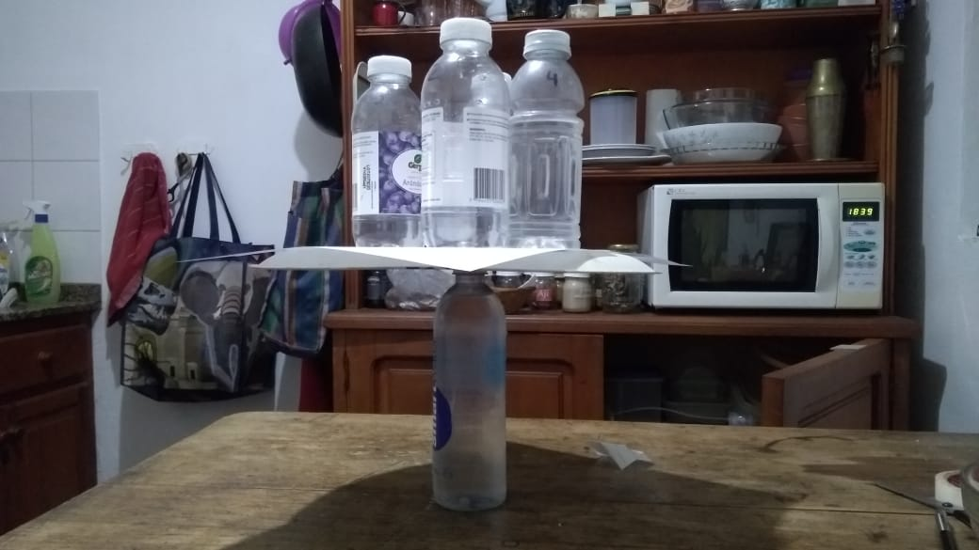

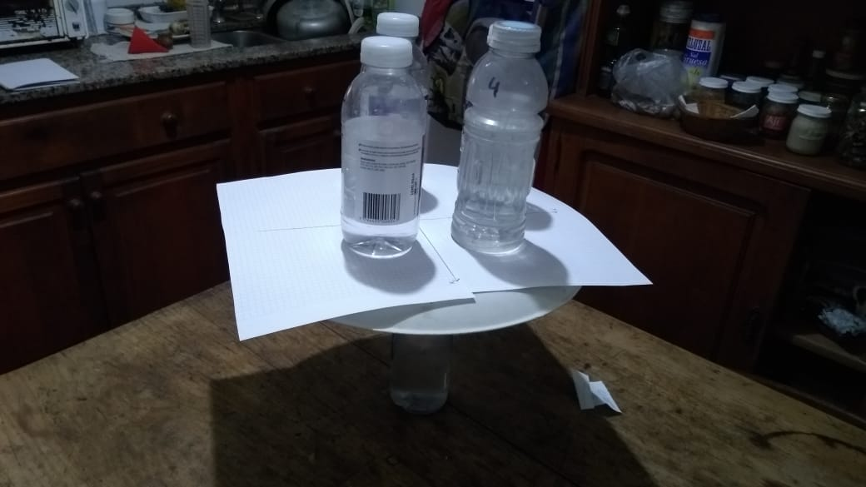

$$\overset{⃑}{r_{CM}}=\left(-0,6cm;2cm\right)$$

**SEGUNDA PARTE (Manera analítica):**

1) Sacar las botellas o vasos y despegar la hoja o “mantel” cuadriculado. La idea es trabajar con esa hoja cuadriculada y sus marcas de manera analítica.

2) Si se mira la hoja desde arriba, debería verse el sistema de ejes coordenados, las circunferencias y un punto al que hemos llamado centro de masa empírico.

3) El centro de masa de un objeto circular y homogéneo, está justo en el centro de su circunferencia. Por tal motivo, determinar y marcar el centro de masa de cada una de las circunferencias.

4) Medir las coordenadas de cada uno de estos nuevos puntos, en las unidades que haya elegido (por ejemplo, cm). Es decir, ubicar el centro de masa de cada una de las botellas o vasos.

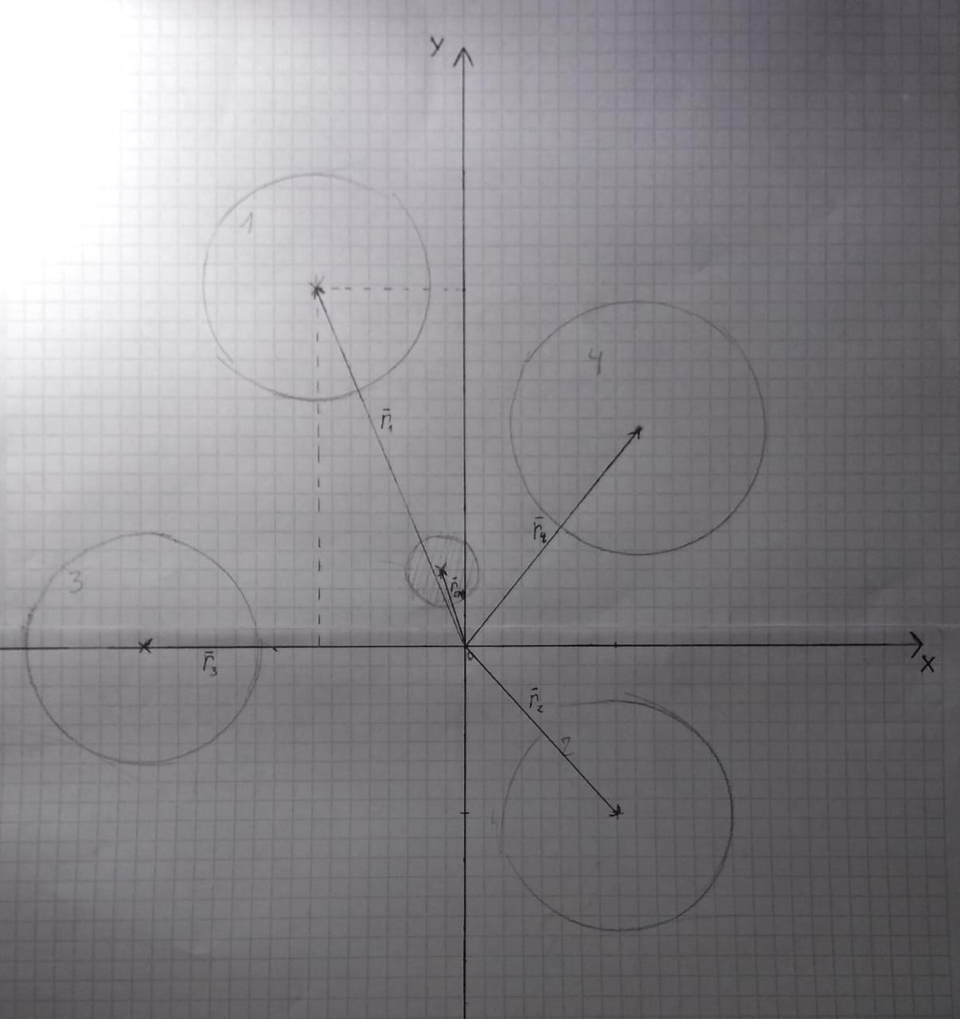

***Valores:***

|  |  |  |  |  |  |
| --- | --- | --- | --- | --- | --- |
| **MASA (en “u”)** | | **ABSCISA (cm)** | | **ORDENADA (cm)** | |
| **m1** | **100 g** | **x1** | **-3,8 cm** | **y1** | **9,4 cm** |
| **m2** | **200 g** | **x2** | **4 cm** | **y2** | **-4,4 cm** |
| **m3** | **350 g** | **x3** | **-8,4 cm** | **y3** | **0cm** |
| **m4** | **400 g** | **x4** | **4,6cm** | **y4** | **5,7cm** |

***Cálculos:***

$$X_{cm}= \frac{\sum_{i=1}^{n}{m_{i}x_{i}}}{\sum_{i=1}^{n}{m_{i}}}= \frac{100×\left(-3,8\right)+200×(4)+350×(-8,4)+400×(4,6)}{100+200+350+400}$$

$$Y_{cm}= \frac{\sum_{i=1}^{n}{m_{i}y_{i}}}{\sum_{i=1}^{n}{m_{i}}}= \frac{100×\left(9,4\right)+200×(-4,4)+350×(0)+400×(5,7)}{100+200+350+400} \\ X_{cm}= -0,64cm$$ $$Y_{cm}= 2,22cm$$

***Conclusiones:***

Consideramos el error absoluto como

$$ΔX_{cm}=0,01$$

$$ΔY_{cm}=0,01$$

**Calculamos el % de error de cada componente**

$X_{cm}= -0,64cm$**± 0,01**

$Y_{cm}= 2,2cm$**± 0,01**

$$ε\%\left(X_{cm}\right)=\frac{0.01}{0,64} =1,56\%$$

$$ε\%\left(Y_{cm}\right)=\frac{0.01}{2,22} =0,45\%$$

Los valores obtenidos de manera analítica con respecto a los valores obtenidos de manera empírica resultan satisfactorios. De todas maneras, se observa de errores sistemáticos que se le pueden atribuir en la precisión en el momento de realizar las circunferencias que se hayan corrido las botellas.